Liebe Eltern und Erziehungsberechtigte,
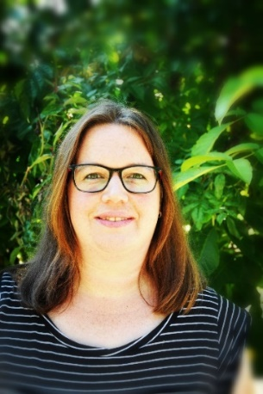
Mein Name ist Ariane Werner und ich bin als Sozialpädagogin im Feld der Kita-Sozialarbeit tätig. Als Mitarbeiterin des Diakonischen Werkes Westerwald schaffe ich seit Mitte August 2021 erste Grundlagen für das neue Aufgabengebiet der Kita-Sozialarbeit. Meine Zuständigkeit umfassen neun Kindertageseinrichtungen der Verbandsgemeinde Wallmerod und Montabaur.
Die Kita-Sozialarbeit ist dem Fachbereich der Psychologischen Beratungsstelle zugeordnet. Das Team besteht aus 13 Kollegen und Kolleginnen und bietet Erziehungs-, Paar-, Familien- und Lebensberatung, Schwangeren- und Schwangerschaftskonfliktberatung, Sexualpädagogische Prävention und Schul- und Kitasozialarbeit an.
Die Kita Sozialarbeit ist ein kostenloses Angebot für alle Kita-Familien, die sich Unterstützung und Hilfe wünschen. Die niedrigschwellige und unbürokratische Arbeit der Kita-Sozialarbeit dient dazu, Familien frühzeitig Hilfe zur Selbsthilfe zu bieten:
- Offenes Beratungsangebot direkt vor Ort in der Kita
z.B. bei Erziehungsfragen, bei persönlichen und familiären Belastungen, beim Übergang zur Grundschule uvm.
- Hilfestellung bei Ämter- und Behördengängen und bei der Stellung von Anträgen
- Gruppenangebote in Form von Eltern- und Familienaktionen, Elternkurse etc.
- Unbürokratische und schnelle Vermittlung von Unterstützungsangeboten wie z.B. Beratungsstellen, Ämter, Behörden, Freizeit- und Treffangebote, Förderangebote.
Als Sozialpädagogin unterliege ich der Schweigepflicht und behandle alle Gespräche selbstverständlich vertraulich.
Nutzen Sie die Kontaktdaten oder sprechen Sie das Kita-Team an!
Ihre Kita-Sozialarbeiterin
Ariane Werner
Telefon: 0151 12691480
E-Mail: Ariane.Werner@diakonie-westerwald.de

